Infrared motion sensor

Conoscere il sensore a infrarossi passivi (PIR) con progetti

https://www.elprocus.com/passive-infrared-pir-sensor-with-applications/

di Tarun Agarwal a
- ELETTRONICA
6 COMMENTI
Per stabilire una comunicazione wireless con un dispositivo remoto, solitamente usiamo onde radio, radiazioni ottiche e talvolta onde acustiche. Fondamentalmente, questi tipi di comunicazioni wireless cambiano le loro frequenze. Tutte queste comunicazioni hanno frequenze variabili a partire da bande come HF, LF, VHF, bande UHF e così via. Le radiazioni ottiche utilizzano la sezione infrarossa e visibile dello spettro; le onde acustiche utilizzano una porzione ultrasonica dello spettro di frequenza; e, le onde micro e millimetriche sono indicate come onde radio.
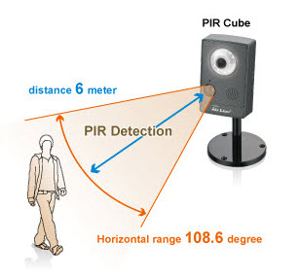Sensore a infrarossi passivo
La radiazione IR è la sezione dello spettro elettromagnetico che ha lunghezze d'onda inferiori alle microonde e più lunghe delle lunghezze d'onda della luce visibile. La regione dell'infrarosso va da 0,75um a 1000umand, le onde IR sono troppo piccole per essere viste con gli occhi umani. Se la regione della lunghezza d'onda va da 0,75um a 3um - è chiamata come vicino all'infrarosso; la regione da 3um a 6um è chiamata mid infrared; e, se la regione è superiore a 6um, viene chiamata come infrarosso lontano.
Queste radiazioni sono state ampiamente utilizzate in vari sensori e gadget elettronici. Fin dai telecomandi TV per i dispositivi complicati come le apparecchiature di visione notturna utilizzano le onde IR. La seguente sezione illustra le basi del sensore PIR e le sue applicazioni .

Sensore a infrarossi passivo (PIR)
Il termine PIR è la forma abbreviata di PassiveInfra Red. Il termine "passivo" indica che il sensore non partecipa attivamente al processo, il che significa che non emette i segnali IR riferiti, piuttosto rileva passivamente le radiazioni infrarosse provenienti dal corpo umano nell'area circostante.
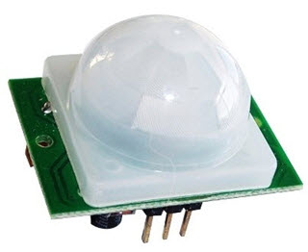Sensore PIR
Le radiazioni rilevate vengono convertite in una carica elettrica, che è proporzionale al livello rilevato della radiazione. Quindi questa carica viene ulteriormente migliorata da un FET integrato e alimentata al pin di uscita del dispositivo che diventa applicabile a un circuito esterno per ulteriore attivazione e amplificazione degli stadi di allarme. Il raggio del sensore PIR è fino a 10 metri con un angolo di + 15o o -15o.
L'immagine qui sotto mostra una configurazione pin tipica del sensore PIR, che è abbastanza semplice da capire i piedinature; e, si può facilmente organizzarli in un circuito di lavoro con l'aiuto dei seguenti punti:
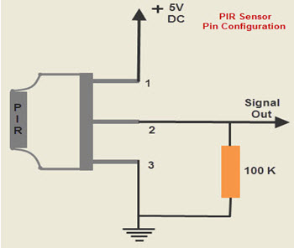Configurazione pin di PIR
I sensori passivi a infrarossi sono costituiti da tre pin come indicato nello schema sopra riportato.
- Pin1 corrisponde al terminale di drain del dispositivo, che deve essere collegato all'alimentazione positiva 5V DC.
- Pin2 corrisponde al terminale sorgente del dispositivo, che deve essere collegato al terminale di terra tramite un resistore da 100K o 47K. Il Pin2 è il pin di uscita del sensore e il segnale IR rilevato viene portato a un amplificatore dal pin 2 del sensore.
- Pin3 del sensore è collegato a terra.

Principio di funzionamento del sensore PIR
I sensori PIR sono più complicati degli altri sensori poiché sono costituiti da due slot. Questi slot sono fatti di un materiale speciale che è sensibile all'IR. La lente di Fresnel è usata per vedere che le due fessure del PIR possono vedere oltre una certa distanza. Quando il sensore è inattivo, i due slot rilevano la stessa quantità di IR. La quantità ambiente si irradia dall'esterno, dalle pareti o dalla stanza, ecc.
Quando passa un corpo umano o qualsiasi animale, intercetta la prima fessura del sensore PIR. Ciò provoca un cambiamento differenziale positivo tra le due bisettrici. Quando un corpo umano lascia l'area di rilevamento, il sensore genera un cambiamento differenziale negativo tra le due bisettrici. Il sensore a infrarossi è alloggiato in un metallo ermeticamente sigillato per migliorare l'umidità / temperatura / rumore / immunità. C'è una finestra che è fatta di materiale di silicio tipicamente rivestito per proteggere l'elemento sensibile.
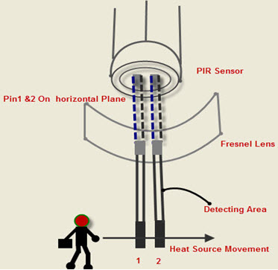Funzionamento del sensore PIR

Un circuito di rilevamento del movimento usando il sensore PIR
Nel segmento sopra, abbiamo appreso i pin di un sensore PIR, passiamo ora a studiare una semplice applicazione del sensore PIR. Il diagramma seguente mostra un circuito sensore PIR con rilevatore di movimento . In presenza di un'energia o radiazione IR umana, il sensore a infrarossi rileva l'energia e la converte immediatamente in impulsi elettrici minimi, sufficienti ad attivare il transistor BC547 in conduzione e a far scendere il collettore.
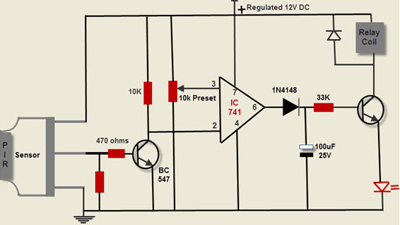Circuito di rilevamento del movimento tramite sensore PIR
Come comparatore, viene configurato l'IC741, composto da 8 pin. In cui il pin3 è assegnato come input di riferimento, mentre il Pin2 come input di rilevamento. Quando il terminale di collettore del transistor si abbassa, il potenziale pin2 dell'IC diventa inferiore al potenziale pin3. Immediatamente rende l'uscita del circuito integrato alta, attivando il driver del relè costituito da un altro transistor e relè. Il relè attiva e attiva il dispositivo di allarme, che è collegato al circuito.
Il condensatore 100uF / 25V assicura che il relè rimanga acceso anche dopo che il sensore passivo a infrarossi è stato spento, probabilmente a causa dell'uscita della sorgente di radiazioni. Il dispositivo sensore PIR deve essere correttamente inserito in un copriobiettivo di Fresnel per garantire che la sua efficienza sia sufficientemente migliorata.

Progetti basati su sensori PIR con abstract
Comprendendo l'uso e le limitazioni dei sensori, si ha un'idea chiara dello sviluppo dei progetti. Progetti di livello avanzato come SCADA, controllo della logica fuzzy , acquisizione dei dati di solito adottano sistemi embedded e questi progetti richiedono la conoscenza del dominio del software, in particolare il linguaggio C. Qui di seguito sono riportati i dettagli di alcuni progetti passivi basati su sensori a infrarossi passivi con descrizione.

Sistema di apertura automatica della porta basato su sensore PIR
Lo scopo principale di questo progetto è aprire e chiudere le porte, in luoghi in cui la presenza di una persona è obbligatoria, ad esempio hotel, centri commerciali, teatri, ecc. questo progetto consiste in un sensore PIR che rileva la presenza del corpo umano e invia impulsi al microcontrollore 8051 . Questo microcontrollore controlla il driver del motore inviando impulsi adeguati al suo ingresso e abilita i pin.

Sistema di allarme di sicurezza basato sul sensore PIR
L'intenzione principale di questo progetto è fornire sicurezza. Questo progetto è basato sul sensore PIR con un circuito integrato che genera una sirena. Questo sensore rileva la radiazione infrarossa emessa dagli esseri umani e fornisce quindi un'uscita digitale. Questa uscita digitale viene applicata all'IC UM3561. Quindi, genera il suono quando viene rilevato qualsiasi corpo umano. L'UM3561 IC è un CI ROM, che genera toni multi-sirena come sirene dei vigili del fuoco, sirene delle ambulanze, suono delle mitragliatrici e sirene della polizia.

Robot di rilevamento umano che utilizza il sensore PIR
Il robot di rilevamento umano che utilizza il sensore PIR rileva principalmente umani e si basa su un microcontrollore a 8 bit . Un sensore passivo a infrarossi utilizzato per rilevare gli esseri umani e questo progetto è principalmente utilizzato per salvare le persone bloccate in detriti durante il terremoto. Fondamentalmente porta gli umani bloccati sotto i detriti in superficie, salvandoli in modo efficace.

Controllo motore passo-passo basato su sensore PIR
L'obiettivo principale di questo progetto è controllare un motore passo-passo usando il sensore PIR. Questo progetto si basa principalmente sulla tecnologia robotica . Questa tecnologia è utilizzata principalmente per applicazioni avanzate. In questo progetto, il sensore PIR interno viene utilizzato per prestazioni eccellenti. Il sensore IR viene utilizzato in sistemi di allarme anti-intrusione , interruttori della luce, monitoraggio dei visitatori e robot. Nella robotica, i motori passo-passo sono ampiamente utilizzati e offrono una rotazione continua e una precisione sorprendente.
Pertanto, è stata discussa una panoramica delle basi del sensore PIR e delle sue applicazioni. Questi sensori sono utilizzati in molte applicazioni come il monitoraggio in tempo reale, inclusi la salute fisica, i sistemi di sicurezza elettronici , ecc. Oltre a questo, per qualsiasi aiuto in merito a questo argomento o idee di progetto basate su sensori , puoi contattarci commentando nella sezione commenti sotto.
Crediti fotografici:
- Sensore PIR funzionante con airlive
- Sensore PIR di inmotion

Sensore PIR - Nozioni di base e applicazioni
di Tarun Agarwal a
- ELETTRONICA
6 COMMENTI

Cos'è un sensore PIR?
Il sensore PIR rileva un essere umano che si muove a circa 10 m dal sensore. Si tratta di un valore medio, poiché il campo di rilevamento effettivo è compreso tra 5 me 12 m.PIR sono fondamentalmente costituiti da un sensore piroelettrico in grado di rilevare i livelli di radiazione infrarossa. Per numerosi progetti o elementi essenziali che devono scoprire quando un individuo ha lasciato o è entrato nell'area. I sensori PIR sono incredibili, hanno un controllo piatto e uno sforzo minimo, hanno una vasta gamma di obiettivi e sono facili da interfacciare.
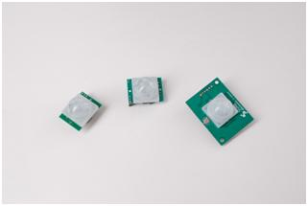Sensore PIR
La maggior parte dei sensori PIR ha una connessione a 3 pin sul lato o sul fondo. Un pin sarà messo a terra, un altro sarà il segnale e l'ultimo pin sarà alimentato. La potenza è solitamente fino a 5V. A volte i moduli più grandi non hanno un'uscita diretta e invece funzionano semplicemente un relè, nel qual caso ci sono la terra, la potenza e le due associazioni di interruttori. Interfacciare PIR con microcontrollore è molto facile e semplice. Il PIR agisce come un'uscita digitale, quindi tutto ciò che devi fare è ascoltare il pin per capovolgere alto o basso. Il movimento può essere rilevato controllando la presenza di un segnale alto su un singolo pin I / O. Una volta che il sensore si scalda, l'uscita rimarrà bassa fino a quando non ci sarà movimento, momento in cui l'uscita oscillerà alta per un paio di secondi, quindi tornerà bassa. Se il movimento continua, l'uscita si muoverà in questo modo fino a quando la linea di vista dei sensori non si ferma di nuovo. Il sensore PIR ha bisogno di un tempo di riscaldamento con un obiettivo finale specifico per capacità adeguata. Ciò è dovuto al tempo di assestamento incluso nello studio del dominio della natura. Questo potrebbe essere ovunque tra 10-60 secondi.
Per tutto questo tempo ci dovrebbe essere il minimo movimento che ci si potrebbe ragionevolmente aspettare nel campo della prospettiva dei sensori.

Un video sul sensore PIR
Di seguito è riportato il video sul sensore PIR

7 aree di applicazioni dei sensori PIR
- Tutte le luci esterne
- Solleva la lobby
- Multi complessi residenziali
- Scale comuni
- Per il seminterrato o l'area di parcheggio coperta
- Centri commerciali
- Per le luci del giardino

5 caratteristiche
- Completa con PIR, Motion Detection.
- Sensore a doppio elemento con bassa rumorosità e alta sensibilità.
- Tensione di alimentazione - 5V.
- Tempo di ritardo regolabile.
- Uscita TTL standard.

IC sensore PIR
L'IC con sensore PIR è composto da 3 pin: Vcc, Ground e Output.
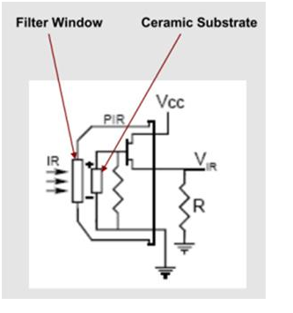
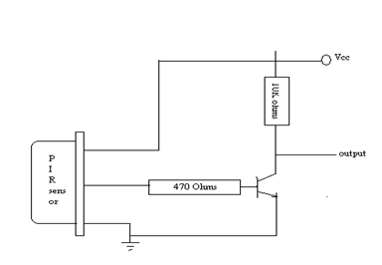In presenza di radiazioni IR umane, il sensore rileva le radiazioni e le converte direttamente in impulsi elettrici, che vengono immessi nel circuito dell'inverter. Il circuito dell'inverter è costituito da un transistor, che entra in saturazione con l'applicazione di una corrente di base elevata e alla fine sviluppa una bassa tensione di collettore. Pertanto l'uscita del transistor è bassa.
Questa bassa uscita dell'inverter è collegata al microcontrollore. Basato sull'input ricevuto dal microcontrollore, controlla il driver del motore, che a sua volta controlla il movimento del motore.

Rilevazione del movimento usando il sensore PIR
Un sensore PIR o passivo a infrarossi può essere utilizzato per rilevare la presenza di esseri umani nelle sue vicinanze. L'uscita può essere utilizzata per controllare il movimento della porta.
Fondamentalmente il rilevamento del movimento utilizza sensori di luce per rilevare la presenza di luce infrarossa emessa da un oggetto caldo o l'assenza di luce a infrarossi quando un oggetto interrompe un raggio emesso da un'altra parte del dispositivo.
Un sensore PIR rileva la luce infrarossa irradiata da un oggetto caldo. Consiste di sensori piroelettrici che introducono cambiamenti nella loro temperatura (a causa della radiazione infrarossa incidente) nel segnale elettrico. Quando la luce infrarossa colpisce un cristallo, genera una carica elettrica.
Pertanto un sensore PIR può essere utilizzato per rilevare la presenza di esseri umani all'interno di un'area di rilevamento di circa 14 metri.

Applicazione con sensore PIR - Sistema di apertura automatica della porta
Aprire e chiudere le porte è sempre un lavoro noioso, soprattutto in luoghi come centri commerciali, alberghi e teatri dove una persona è sempre richiesta per aprire la porta ai visitatori .
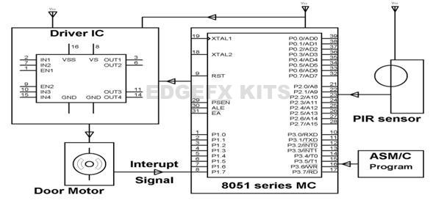
Un sistema di apertura automatica della porta è costituito da un sensore pr che rileva la presenza di essere umano e invia impulsi al microcontrollore che controlla il driver del motore inviando impulsi appropriati ai pin di ingresso e abilitando il pin.
Generalmente, il corpo umano emette energia a infrarossi che viene rilevata dal sensore PIR da una distanza considerevole. L'uscita dal sensore PIR cioè, il rilevatore infrarosso passivo è amplificato a un transistor BC547, l'uscita del quale al collettore è collegata al pin 1 del microcontrollore. Mentre qualsiasi oggetto in movimento viene rilevato dal PIR sviluppa una logica alta alla sua uscita che viene invertita dal transistor utilizzato per sviluppare una logica bassa al pin 1 del microcontrollore. Così il microcontrollore riceve un segnale logico basso dal sensore pr attraverso il transistor e attraverso una programmazione corretta, invia una logica bassa al pin 2 e alta logica al pin 7, facendo girare il motore in avanti e la porta collegata all'albero del il motore si apre. Il programma è scritto in modo tale da fornire un input appropriato al driver motore IC L293D come spiegato sopra, per far girare il motore in una direzione, in modo da abilitare una porta aperta. Quando la porta si apre completamente, viene ricevuto un segnale di interruzione dalla porta del motore da un interruttore a lamelle SPDT per arrestare il motore posizionando la logica zero quando la porta raggiunge la fine estrema per abilitare il pin di L293D per disabilitare il motore.
In altre parole, il segnale corrente dall'interruttore spdt invia un segnale di interruzione al microcontrollore e invia un'uscita di logica bassa all'ingresso del pin di abilitazione del motore, arrestando così il motore. Dopo pochi secondi il microcontrollore invia la logica inversa al driver del motore IC in modo tale che il motore ruoti nella direzione opposta rappresentando la chiusura della porta. Ciò accade quando il microcontrollore invia una logica bassa a pin2 e alta logica a pin7 e il motore inverte la sua direzione e la porta si chiude automaticamente. Questo accade pochi secondi dopo che la persona attraversa il percorso della porta. In questo modo la porta può essere chiusa o aperta automaticamente quando una persona si avvicina o la lascia attraverso di essa.
Diritti d'autore della foto:
- Sensore PIR IC engineersgarage

Introduzione al diagramma circuitale del rilevatore di movimento con principio di funzionamento
di Tarun Agarwal a
- ELETTRONICA
10 COMMENTI
Il primo rilevatore di movimento fu inventato all'inizio degli anni '50 da Samuel Bango e che era un allarme anti-intrusione. Ha applicato i fondamenti di un radar alle onde ultrasoniche - una frequenza per rilevare il fuoco o il ladro e ciò che gli esseri umani non possono sentire. Il rilevatore di movimento Samuel si basa sul principio dell'effetto Doppler. Oggigiorno, la maggior parte dei rilevatori di movimento funziona secondo il principio del rilevatore di Samuel Bango. Sensori IR e sensori a microonde sono in grado di rilevare il movimento in base alle alterazioni delle frequenze emesse.
I rilevatori di movimento sono utilizzati come sistemi di sicurezza nelle banche, negli uffici e nei centri commerciali e anche come allarme anti-intrusione in casa. I rilevatori di movimento prevalenti possono arrestare gravi incidenti rilevando le persone che si trovano in prossimità del rilevatore. Possiamo osservare i rilevatori di movimento nei centri commerciali o nei negozi con porte automatiche. L'elemento principale nel circuito del rilevatore di movimento è il doppio sensore riflettente a infrarossi o qualsiasi altro sensore di rilevamento.
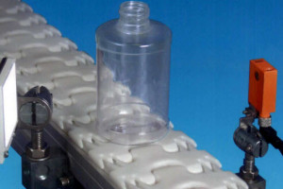Sensore di movimento

Tipi di sensori di rivelatori di movimento
Il rilevatore di movimento è un dispositivo; rileva il movimento delle persone o gli oggetti in movimento e fornisce un'uscita appropriata al controller principale. In generale, i rilevatori di movimento utilizzano diversi sensori come sensori IR, sensori a ultrasuoni, sensori a microonde e sensori a infrarossi passivi. Questi sensori di rilevamento del movimento sono indicati di seguito.

1. Sensore a infrarossi passivo (PIR)
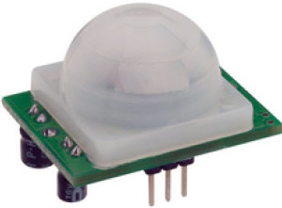Sensore PIR
I sensori PIR rilevano il calore corporeo di una persona quando la persona si avvicina. Questi sensori sono piccoli, a bassa potenza, poco costosi e facili da usare. A causa di questi motivi, i sensori PIR sono generalmente utilizzati in gadget, elettrodomestici, imprese, industrie, ecc. PIR fornisce output digitale quando rileva il movimento. È costituito da un sensore piroelettrico che rileva la radiazione infrarossa emessa dagli esseri umani.

2. Sensori ad ultrasuoni
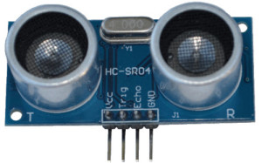sensori ad ultrasuoni
Generalmente i sensori a ultrasuoni vengono anche chiamati trasduttori e questi sensori vengono utilizzati per misurare il riflesso di un oggetto in movimento. Quando una tensione viene applicata sotto forma di impulso elettrico al trasduttore ultrasonico, vibra con un certo spettro di frequenze e produce onde sonore. Quando qualsiasi ostacolo si trova nello spettro del sensore a ultrasuoni, le onde sonore si riflettono indietro (echi) e il processo genera impulsi elettrici. Quindi, il movimento dell'oggetto viene rilevato con questi pattern di eco.

3. Sensori IR
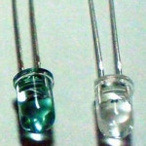Sensori IR
Sensore IR è un dispositivo elettronico che emette o rileva la radiazione IR per rilevare gli aspetti del suo sfondo. Questo è costituito da una sorgente LED IR che emette la luce con le lunghezze d'onda IR specifiche . Questa particolare frequenza del raggio IR viene ricevuta dal circuito rivelatore che consiste anche in un componente ottico per focalizzare la radiazione infrarossa e anche per limitare la risposta spettrale.

Motion Detector Circuit
Il circuito del rilevatore di movimento può essere implementato utilizzando diversi controller come 555 timer, microcontrollori, ecc. E utilizzando diversi sensori come IR, PIR e i sensori ultrasonici discussi sopra.

Circuito rivelatore del sensore di movimento con un timer
Il rilevatore di movimento è costituito da due sezioni: trasmettitore e ricevitore. Nella sezione del trasmettitore vengono utilizzati un timer 555 e sensori IR, mentre nella sezione ricevitore vengono utilizzati transistor foto, un altro timer 555 e un allarme. Nella sezione trasmettitore, il sensore IR genera un raggio ad alta frequenza, e questa frequenza dipende dalla costante RC del timer. Nella sezione ricevitore, una conduzione foto-transistor consente al circuito timer di generare un allarme per un tempo specifico che dipende anche dalla costante RC.
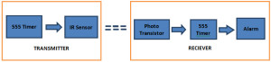diagramma a blocchi del rilevatore di movimento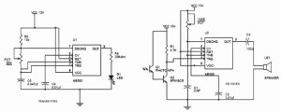circuito rilevatore di movimento
Per rilevare il movimento di qualsiasi oggetto, il sensore IR e i transistor fotografici sono posizionati in modo tale che il raggio emesso dal LED IR verso il transistor sia ostruito. Nella sezione trasmettitore, il sensore IR produce un raggio ad alta frequenza di 5 kHz con l'aiuto del timer 555, che è impostato su instabile multi-vibratore; e la frequenza prodotta dal sensore nel trasmettitore viene ricevuta dal transistor foto.
Quando non vi è alcuna interruzione tra il sensore IR e il transistor foto, allora la frequenza sarà in una fase e, pertanto, questo circuito non darà alcuna uscita nel lato ricevitore. Quando c'è un disturbo tra il sensore a infrarossi e il transistor foto, la frequenza rilevata dal transistor sarà in una fase diversa. Questo innesco fa sì che il timer emetta un ronzio. In questo modo, è possibile progettare l'allarme rilevatore di movimento per diverse applicazioni.

Motion Detection di Microcontroller
Questo circuito utilizza un microcontroller come controller principale simile al timer nel progetto sopra. Questo sistema utilizza anche un sensore a ultrasuoni per rilevare il movimento di qualsiasi oggetto. Come abbiamo discusso sopra, il sensore ultrasonico rileva un oggetto con l'uso di onde sonore con una specifica frequenza spettrale. Questo rilevamento di oggetti da parte del sensore a ultrasuoni è implementato in questo progetto per azionare la pistola porta programmando correttamente il microcontrollore.
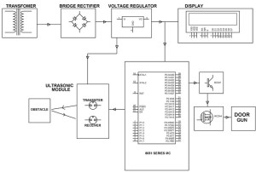rilevazione del movimento tramite microcontrollore
Quando il movimento dell'oggetto viene rilevato dal sensore ultrasonico che opera a una frequenza del suono di 40 MHz, fornisce segnali al microcontrollore come segnale di interruzione. Ricevendo questo segnale, il microcontrollore invia i segnali di comando ai circuiti a transistor per azionare la pistola porta. Con questo rilevamento del movimento ad ultrasuoni , è possibile utilizzare diversi carichi come lampade, ventilatori e altri apparecchi al posto della pistola della porta.

Applicazioni del circuito di rilevamento del movimento
Il rilevamento del movimento può essere utilizzato in:
- Uffici, banche, centri commerciali e allarmi anti-intrusione nelle case.
- Macchine automatiche per il controllo e il controllo della luce .
- Molti sistemi come sistemi di automazione domestica, sistemi e sistemi di controllo efficienti dal punto di vista energetico e sistemi di apertura automatica delle porte
Pertanto, questo articolo si conclude con la breve descrizione, spiegazione e informazioni sul circuito del rilevatore di movimento e i suoi principi di funzionamento. Ci auguriamo che tu abbia un migliore concetto e comprensione del rilevatore di movimento. Inoltre, qualsiasi domanda riguardante questo articolo o progetti controllati tramite touch , per favore condividi le tue opinioni su questo articolo nella sezione commenti qui sotto.
Crediti fotografici
- Rilevatore di movimento di thomasnet
- Sensore PIR di sumeetinstruments
- Sensori ad ultrasuoni di imimg
- Sensori IR di wordpress
- diagramma di blocco del rilevatore di movimento di electronicshub
- schema circuitale del rilevatore di movimento di electronicshub

Simile a quello installato a scuola
https://www.brazix.com/BRAZIX/en/infrared-motion-sensor-ceiling-switch-360

- INTERRUTTORE A SOFFITTO PER USO A BORDO SENSORE DI MOVIMENTO A 360 °
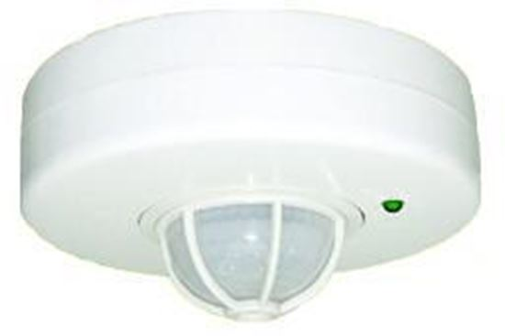

Interruttore a soffitto per uso a bordo sensore di movimento a 360 °
Sensore di movimento a infrarossi Interruttore a soffitto per uso domestico 360 °
Articolo venduto solo negli Stati Uniti
SKU: MSC2KW
Codice articolo del produttore: MSC2KW
Disponibilità:517 A magazzino
$ 16.99
Spese di spedizione: $ 57,95
Spedizione Ogni unità aggiuntiva: $ 0,00
Condizione: nuovo

RELE ' ENERGY SAVING SWITCH RELAY SENSORE MOTION INFRAROSSO OCCUPANCY SWITCH 360 GRADI
Questo nuovo interruttore a soffitto a risparmio energetico utilizza un circuito integrato realizzato con la più recente tecnologia di montaggio superficiale, ha un'eccellente sensibilità di rilevamento e un tempo di risposta rapido. Il suo design incorpora automatismo, convenienza, sicurezza, risparmio energetico e funzioni pratiche. L'ampia gamma di rilevamento copre 360 ​​gradi. Funziona vedendo il calore del corpo umano in movimento attraverso i raggi infrarossi. È progettato per sostituire un interruttore a parete esistente per l'illuminazione interna. Può avviare immediatamente il carico di uscita controllato (luce) quando una persona attraversa il campo di rilevamento e non si accenderà a meno che la stanza non sia buia o scarsamente illuminata. L'unità incorpora una semplice installazione a tre fili, una luce LED indicatore di stato e una fotocellula incorporata.
COLORE BIANCO, USO INTERNO, RIF .
: SPECIFICHE MSC2KW :
- Questo interruttore controlla le lampadine a incandescenza, le lampadine fluorescenti compatte (CFL) e le lampade fluorescenti con reattore elettronico.
- Alimentazione: 220V / AC-240V / AC 100V / AC-130V / AC
- Frequenza di alimentazione: 50-60HZ
- Tempo _delay: min: 8 +/- 3sec max: 7 +/- 2min
- Angolo di rilevamento: 360 °
- Luce ambientale: <3LUX-luce diurna
- Interruttore di presenza del sensore di movimento del relè. Nessun sfarfallio con lampadine fluorescenti compatte e fluorescenti con reattore elettronico.
- Temperatura di lavoro: -20-40?
- Distanza di rilevamento: 12m max (<24?)
- Carico nominale: 1200W (220-240V / AC) 800W (110V / AC)
- Consumo: 0.45W (statico 0.1W)
- Altezza di installazione: 1.5-3.5m
- Rilevazione velocità di movimento: 0,6-1,5 m / s
- Umidità di lavoro: <93% RH
- Funzione Switch: Auto / Off / Override manuale
QUESTO NON È UN SINGOLO INTERRUTTORE POLE. HA BISOGNO DI IDENTIFICAZIONE DEI FILI CALDI E NEUTRI PER FUNZIONARE. Si prega di consultare lo schema di installazione di seguito.
FUNZIONE:
- Identifica automaticamente giorno e notte. È possibile regolare la luce ambientale in base alle proprie esigenze: quando si gira a SUN (max), funzionerà giorno e notte. Quando giri a MOON (min), funzionerà solo con meno di 3LUX. Per quanto riguarda la regolazione, si prega di fare riferimento al test.
- La distanza di rilevamento può essere impostata in base alla posizione di installazione e al campo di rilevamento.
- Il power show e il rilevamento mostrano: lampeggeranno una volta ogni 4 secondi dopo aver messo in tensione e lampeggeranno due volte al secondo durante la ricezione del segnale. Allo stesso tempo, mostra il sensore nelle normali condizioni per il rilevamento.
- Tempo di ritardo aggiunto continuamente: quando ha ricevuto il secondo segnale di induzione dopo il primo induttore, è necessario calcolare nuovamente il tempo sul resto del primo tempo di base. (Imposta l'ora)
- Regolazione dell'ora: può essere impostata in base al tuo desiderio. Il minimo è 8 +/- 3 secondi; il massimo è 7 +/- 1min.
- Funzione di blocco: durante il funzionamento, il sensore manterrà l'illuminazione del carico quando l'alimentazione viene spenta per 2 secondi e poi accesa. E spegnere l'alimentazione per 4 secondi e poi su, il sensore riprenderà l'automazione.
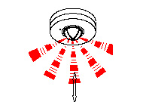<
Note aggiuntive:
ENERGY SAVING SWITCH
RELAY INFRARED MOTION SENSOR OCCUPANCY CEILING SWITCH 360 DEGREES
This new energy saving Infrared Ceiling switch utilizes an integrated circuit manufactured with the latest surface mount technology, has excellent detection sensitivity and a rapid response time. Its design incorporates automatism, convenience, safety, energy-saving and practical functions. The wide detection range covers 360 degrees. It works by seeing human body heat in motion via infrared rays. It is designed to replace an existing wall switch for interior lighting. It can start the controlled output load (light) immediately when a person crosses the detection field and it will not switch on unless the room is dark or dimly lit. The unit incorporates a simple three wire installation, a status indicator LED light and built-in photocell.
WHITE COLOR , INDOOR USE , REF.: MSC2KW
SPECIFICATIONS:
- This switch controls incandescent bulbs, compact florescent bulbs (CFL) and florescent fixtures with Electronic Ballast.
- Power source: 220V/AC-240V/AC 100V/AC-130V/AC
- Power frequency: 50-60HZ
- Time _delay: min: 8+/-3sec max: 7+/-2min
- Detection angle: 360°
- Ambient light: <3LUX-daylight
- Relay motion sensor occupancy switch. No flickering with CFL and Florescent Bulbs with Electronic Ballast.
- Working temperature: -20-40?
- Detection distance: 12m max(<24?)
- Rated load: 1200W (220-240V/AC) 800W (110V/AC)
- Power consumption: 0.45W(static 0.1W)
- Installation height: 1.5-3.5m
- Detection motion speed: 0.6-1.5m/s
- Working humidity: <93%RH
- Switch Function: Auto/Off/Manual Override
THIS IS NOT A SINGLE POLE SWITCH. IT NEEDS HOT AND NEUTRAL WIRES WELL IDENTIFIED IN ORDER TO WORK. Please see the installation diagram below.
FUNCTION:
- Identify day and night automatically. Can adjust ambient light according to your desire: when turn to SUN (max), it will work day and night. When turn to MOON (min), it will only work under less than 3LUX circumstance. As for Adjustment, please refer to testing.
- Detection distance can be set according to installation position and detection field.
- The power show and detection show: they will flash one time each 4 seconds after putting through the power, and flash two times per second when receiving the signal. At the same time, it shows the sensor in the normal conditions for detection.
- Time-delay added continually: when it received the second induction signal after the first inductor, you should compute time once more on the rest of the first time-delay basic. (Set time)
- Time-delay adjustment: it can be set according to your desire. The minimum is 8+/-3 sec; the maximum is 7+/- 1min.
- Locking function: during working, sensor will keep load lighting when power is shut off 2 seconds and then on. And shut off the power for 4 seconds and then on, sensor will resume automation

https://www.topbulb.com/blog/motion-sensors-work/
Qualcuno una volta ha smentito che l' illuminazione più efficiente dal punto di vista energetico era quando le luci erano spente.
Una variante di questa intelligente frase è diventata uno degli strumenti più utili per aumentare l'efficienza energetica dell'edificio. Controllando automaticamente lo stato ON / OFF delle luci in base alla presenza di umani in uno spazio, un'enorme quantità di energia e denaro può essere salvata negli edifici commerciali.
Il rilevamento di presenza , comunemente chiamato rilevamento del movimento, presuppone che se non vi è movimento in uno spazio per un determinato periodo di tempo, le luci devono essere spente. Il movimento umano, o la mancanza di esso, è la logica per determinare lo stato dell'illuminazione.
Ci sono due tecnologie di rilevamento del movimento utilizzate nei controlli di illuminazione: infrarossi passivi e ultrasuoni. Ecco una panoramica.

Sensori di movimento a infrarossi passivi
L'infrarosso passivo (PIR) rileva l'occupazione rilevando differenze di calore tra l'uomo e lo sfondo della stanza. L'obiettivo PIR divide la stanza in zone. Quando il sensore "vede" un cambiamento nell'energia a infrarossi in una zona, presuppone che la stanza sia occupata.
Quando passa un tempo prestabilito senza cambiamenti rilevati nell'energia a infrarossi, le luci si spengono.
I sensori PIR non funzionano se la linea di vista è bloccata da ripiani, pareti divisorie o pareti. Le migliori applicazioni sono gli uffici chiusi in cui il sensore può "vedere" l'intero ufficio, nei corridoi e nelle piccole stanze come il bucato o la dispensa nelle case.
L'installazione più semplice di un sensore PIR è la sostituzione di un interruttore a muro .

Sensori di movimento ad ultrasuoni
I sensori di presenza ultrasonica emettono onde sonore oltre la capacità degli esseri umani di rilevare. Le onde sonore rimbalzano contro i muri e gli oggetti nella stanza. Il sensore misura il tempo per le onde di andare in giro. Una interruzione temporale del modello d'onda, provoca uno spostamento Doppler, la logica del sensore dice che lo spazio è occupato e le luci rimangono accese. Quando passa un determinato periodo di tempo senza spostamento Doppler, le luci si spengono.
Poiché i sensori a ultrasuoni possono far rimbalzare le onde sonore con una copertura a 360 gradi in uno spazio tridimensionale, possono rilevare il movimento attorno a barriere quali aree di lavoro, scaffali e altri ostacoli nella stanza. I sensori a ultrasuoni hanno anche la capacità di rilevare movimenti più piccoli rispetto ai sensori a infrarossi passivi.
Le migliori applicazioni sono grandi spazi aperti per uffici, aree di stoccaggio con armadi e scaffali e bagni.

Sensori di movimento a doppia tecnologia
Alcuni spazi presentano problemi per il rilevamento passivo a infrarossi o il rilevamento a ultrasuoni usati da soli. Il rilevamento di presenza a doppia tecnologia combina strategie di rilevamento della presenza in un'unica unità. Queste unità forniscono una logica di controllo molto accurata accendendo l'illuminazione quando entrambi i sensori PIR e ultrasonici rilevano l'occupazione. Quando le luci sono accese, richiede il rilevamento del movimento da un solo sensore per tenerle accese.
Le migliori applicazioni sono aule, caffetterie e stanze con soffitti molto alti

Nella nostra scuola
http://www.ecosens.in/product/eco-03-pir-sensor/
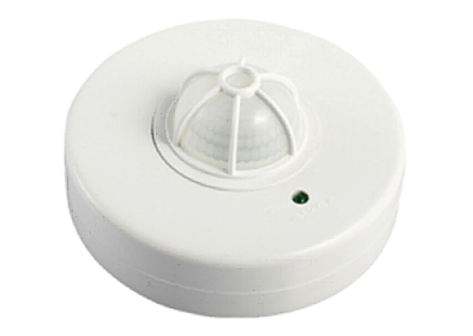

Il prodotto adotta un buon rivelatore di sensibilità, circuito integrato. SMT. Raccoglie automatismi, convenienza, sicurezza, risparmio energetico e funzioni di praticità. L'ampio campo di rilevamento è costituito da rilevatori. Funziona ricevendo i raggi infrarossi del movimento umano. Quando si entra nel campo di rilevamento, può avviare immediatamente il carico e identificare automaticamente giorno e notte; la sua installazione è molto comoda e il suo utilizzo è molto ampio. Ha funzioni di indicazione di potenza e l'indicazione di rilevamento.
- Può identificare giorno e notte: il consumatore può regolare la luce ambientale del lavoro. Può funzionare durante il giorno e la notte quando è regolato sulla posizione "sole" (max). Può funzionare nella luce ambientale inferiore a 3LUX quando è regolata sulla posizione "luna" (min). Per quanto riguarda il modello di regolazione, si prega di fare riferimento al modello di prova.
- SENS regolabile: può essere regolato in base all'ubicazione; bassa sensibilità con 3m per la distanza di rilevamento; alta sensibilità con 6m, si adatta per la grande stanza
- Il ritardo temporale viene aggiunto continuamente: quando riceve i secondi segnali di induzione dopo la prima induzione, calcolerà nuovamente il tempo sulla base del primo intervallo di tempo di ritardo
- Il ritardo è regolabile. Può essere impostato in base al desiderio del consumatore. Il tempo minimo è 10 secondi ± 3 secondi. Il massimo è 8min ± 2min.
- INSTALLAZIONE (vedi lo schema)

- Spegni la corrente.
- Si prega di spostare il coperchio superiore con la rotazione antioraria secondo lo schema nella crosta.
- Fissare il fondo sulla posizione selezionata con la vite gonfiata
- Collegamento dell'alimentazione e del carico al sensore come da schema di collegamento del cavo di collegamento.
- Abbottonando il coperchio superiore del sensore, ruotando il coperchio in senso orario quando la luce del LED si spegne, è possibile accenderlo e testarlo.

DIAGRAMMA DELLO SCHIZZO AD ALTA CONNESSIONE

(Vedi la figura giusta)

TEST:
- Ruota la manopola LUX in senso orario sul massimo (sole), ruota la manopola TIME in senso antiorario sul minimo e ruota la manopola SENS in senso orario sul massimo.
- Quando si accende l'alimentazione, il carico controllato e la spia di indicazione non funzionano entrambi. Preriscaldare 30 secondi dopo, il carico e la spia si accendono sincronizzati, in assenza di segnali induttori, il carico deve essere fermato entro 5-30 sec, la spia è spenta.
- Dopo che il primo è uscito, fallo di nuovo sentire dopo 5 ~ 10 sec. Il carico dovrebbe funzionare. Quando non ci sono segnali dell'induttore nella spia, il carico deve essere fermato entro 5-15 sec.
- Ruotare la manopola della luce ambientale in senso antiorario sul minimo. Se è regolato in meno di 3LUX, il carico dell'induttore non dovrebbe funzionare dopo che il carico ha smesso di funzionare. Se si copre la finestra di rilevamento con gli oggetti opachi (asciugamano ecc.), Il carico funziona in assenza di condizioni di segnale di induzione, il carico dovrebbe smettere di funzionare entro 5-15 sec.

Nota: durante il test alla luce del giorno, ruotare la manopola LUX su (SUN), altrimenti la lampada del sensore potrebbe non funzionare!

GLI APPUNTI:
- Elettricista o uomo esperto può installarlo.

- Gli oggetti di disordini non possono essere considerati la faccia di installazione-faccia.
- Davanti alla finestra di rilevamento non dovrebbero esserci oggetti di ostacolo o di disturbo che influenzano il rilevamento.
- Evitare di installarlo in prossimità di zone di alterazione della temperatura dell'aria, ad esempio: aria condizionata, riscaldamento centralizzato, ecc.
- Per la tua sicurezza. Si prega di non aprire il caso se si trova l'intoppo dopo l'installazione.
- Per evitare il danno inaspettato del prodotto, si prega di aggiungere un dispositivo sicuro di 6A quando si installa un sensore a infrarossi, ad esempio, un fusibile, un tubo sicuro ecc.

ALCUNI PROBLEMI E MODI RISOLTI

Il carico non funziona:
- Controlla la potenza e il carico.
- Se la spia è accesa dopo il rilevamento? Se sì, si prega di controllare il carico.
- Se la spia non si accende dopo il rilevamento, verificare che la luce di lavoro corrisponda alla luce ambientale.
- Si prega di verificare se la tensione di lavoro corrisponde alla fonte di alimentazione.

La sensibilità è scarsa:
- Si prega di verificare se davanti alla finestra di rilevamento ci sono ostacoli all'effetto per ricevere i segnali.
- Si prega di verificare la temperatura ambiente.
- Si prega di verificare se la fonte dei segnali si trova nei campi di rilevamento.
- Si prega di controllare l'altezza di installazione.

Il sensore non può chiudere automaticamente il carico:
- Se ci sono segnali continui nei campi di rilevamento.
- Se il ritardo è impostato sul più lungo.
- Se la potenza corrisponde alle istruzioni.
- Se la temperatura dell'aria cambia in prossimità del sensore, dell'aria condizionata o del riscaldamento centrale ecc
Alimentazione: 220V / AC-240V / AC | Intervallo di rilevamento: 360 °
Frequenza di alimentazione: 50Hz | Temperatura di lavoro: -20 ~ + 40 ℃
Luce ambientale: 3-2000LUX (regolabile) | Umidità di lavoro: <93% RH
Ritardo: minimo: 10 sec ± 3 sec Max: 8 min ± 2 min | Installazione Altezza: 2.2m ~ 4m
Carico nominale: 1200 W (lampada ad incandescenza) | Consumo energetico: 0,45 W (lavoro)
300 W (lampada a risparmio energetico) | 0,1 W (statico)
Distanza di rilevamento: 2-6 m (<24) regolabile | Velocità di rilevamento del movimento: 0,6 ~ 1,5 m / s
Ù

The product adopts good sensitivity detector, integrated circuit. SMT. It gathers automatism, convenience, safety, saving-energy and practicality functions. The wide detection field is consisting of detectors. It works by receiving human motion infrared rays. When one enters the detection field, it can start the load at once and identify automatically day and night; its installation is very convenient and its using is very wide. It has functions of power indication and the detection indication.
- Can identify day and night: The consumer can adjust work ambient light. It can work in the daytime and at night when it is adjusted on the "sun" position (max). It can work in the ambient light less than 3LUX when it is adjusted on the "moon" position (min). As for the adjustment pattern, please refer to the testing pattern.
- SENS adjustable: It can be adjusted according to using location; low sensitivity with 3m for detection distance; high sensitivity with 6m, it fits for large room
- Time-Delay is added continually: When it receives the second induction signals after the first induction, it will compute time once more on the basic of the first time-delay rest
- Time–Delay is adjustable. It can be set according to the consumer's desire. The minimum time is 10sec±3sec. The maximum is 8min±2min.
- INSTALLATIION (see the diagram)

- Switch off the power.
- Please move the upper cover with anti-clockwise whirl as per the diagram in the crust.
- Fix the bottom on the selected position with the inflated screw
- Connecting the power and the load to sensor as per the connection-wire sketch diagram.
- Buttoning the upper cover on the sensor, whirling the cover with clockwise when LED light bare, then you could switch on the power and test it.

CONNECTION-WIER SKETCH DIAGRAM

(See the right figure)

TEST:
- Turn the LUX knob clockwise on the maximum (sun), turn the TIME knob anti-clockwise on the minimum, and turn the SENS knob clockwise on the maximum.
- When you switch on the power, the controlled load and indication lamp are both not working. Preheat 30 seconds later, the load and the indicator lamp are turned on synchronization, in the absence of no inductor signals, the load should be stopped working within 5-30sec, the indicator lamp is turned off.
- After the first is out, make it sense again after 5~10sec. The load should work. When there is no inductor signals in the indicator lamp, the load should be stopped working within 5-15sec.
- Turn ambient light knob anti-clockwise on the minimum. If it is adjusted in the less than 3LUX, the inductor load should not work after load stop working. If you cover the detection window with the opaque objects (towel etc), the load work .under no induction signal condition, the load should stop working within 5-15sec.

Note: when testing in daylight, please turn LUX knob to (SUN) position, otherwise the sensor lamp could not work!

NOTES：
- Electrician or experienced human can install it.

- The unrest objects can't be regarded the installation basis-face.
- In front of the detection window there shouldn't be hinder or unrest objects effecting detection.
- Avoid installing it near air temperature alteration zones for example: air condition, central heating, etc.
- For your safety. Please don't open the case if you find hitch after installation.
- In order to avoid the unexpected damage of product, please add a safe device of 6A when installing infrared sensor, for example, fuse, safe tube etc.

SOME PROBLEM AND SOLVED WAY

The load don't work:
- Check the power and the load.
- Whether the indicator light is turned on after sensing? If yes, please check load.
- If the indicator light does not turn on after sensing, please check if the working light corresponds to the ambient light.
- Please check if the working voltage corresponds to the power source.

The sensitivity is poor:
- Please check if in front of the detection window there are hinder that effect to receive the signals.
- Please check the ambient temperature.
- Please check if the signals source is in the detection fields.
- Please check the installation height.

The sensor can't shut automatically the load:
- If there are continual signals in the detection fields.
- If the time delay is set to the longest.
- If the power correspond to the instruction.
- If the air temperature change near the sensor, air condition or central heating etc
Power Sourcing: 220V/AC-240V/AC | Detection Range: 360°
Power Frequency: 50Hz | Working Temperature: -20~+40℃
Ambient Light: 3-2000LUX (Adjustable) | Working Humidity: < 93%RH
Time-Delay: min: 10sec±3sec Max: 8min±2min | Installing Height: 2.2m~4m
Rated Load: 1200W (incandescent lamp) | Power Consumption: 0.45W (work)
300W (energy-saving lamp) | 0.1W (static)
Detection Distance: 2-6m (< 24 )adjustable | Detection Motion Speed: 0.6~1.5m/s

